На 15 май в Медицински Университет гр. Плевен ще се проведе МЕЖДУНАРОДНА ТРУДОВА БОРСА ЗА МЕДИЦИНСКИ СПЕЦИАЛИСТИ.
Организатори са EURES България чрез Агенция по заетостта - София, Дирекция “Регионална служба по заетостта” – Ловеч и Дирекция “Бюро по труда” – Плевен.
На борсата ще се предлагат възможности за работа на лекари, зъболекари, медицински сестри и друг медицински персонал в Германия, Дания, Финландия и Швеция. EURES съветници ще консултират за процедурите по лицензиране на медицински специалисти в Германия, Дания, Финландия и Швеция.
Желаещите да кандидатстват за работни места в здравеопазването е необходимо да отговарят на следните предварителни условия:
- Да владеят на много добро ниво английски или немски език (В2 – лекари, В1-В2 – медицински сестри)
- Да подготвят, съответно на английски или немски език EUROPASS* СV със снимка, преведени дипломи за образование, сертификати за владеене на език и препоръки (при наличност).
Борсата ще се проведе в Медицински Университет гр. Плевен, ул. Св. Климент Охридски " № 1, Ендоскопски център от 9:00 до 16:00 ч.
Телефони за контакт: София – 02 9265 314, Ловеч – 068 603 155, Плевен – 064 801 813, Велико Търново – 062 624 070 (136)
Подробна информация за борсата търсете на българския EURES портал, в рубрика новини: www.az.government.bg/eures
*Указания и бланки за СV ще намерите на сайта на Europass: www.europass.cedefop.europa.eu

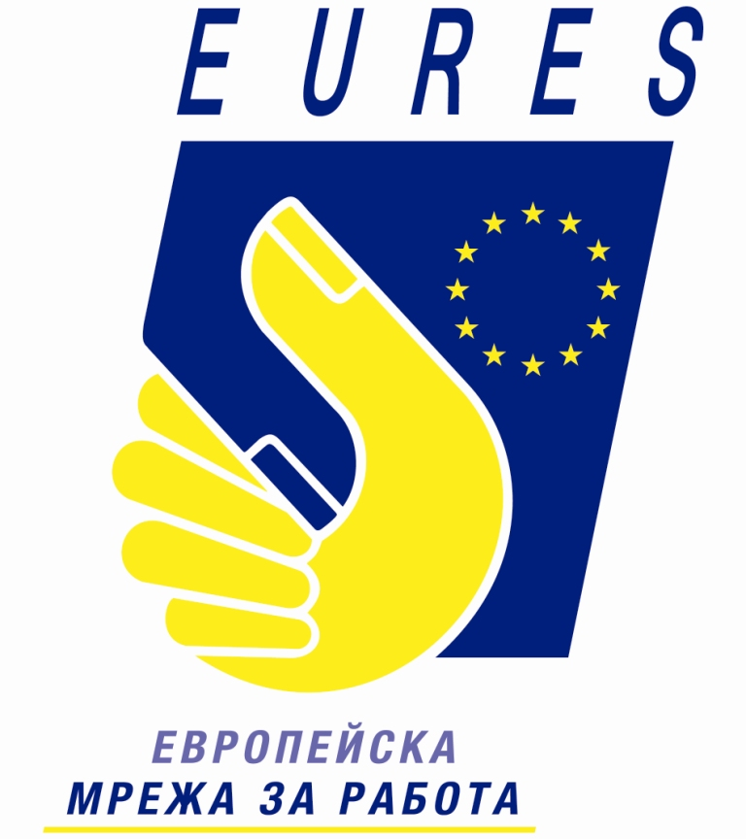
МЕЖДУНАРОДНА
ТРУДОВА БОРСА
ЗА МЕДИЦИНСКИ СПЕЦИАЛИСТИ

15 МАЙ

Медицински Университет – Плевен



Възможности за работа и
консултиране по процедури за
лицензиране на медицински специалисти в Германия, Дания, Финландия и Швеция

